Подать заявление на выплату за уход можно дистанционно
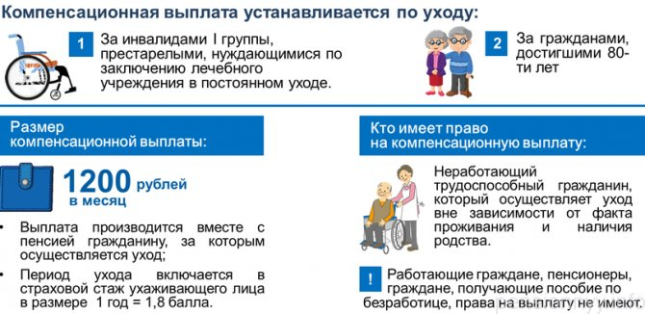
Стало проще оформить компенсационную выплату по уходу за детьми-инвалидами в возрасте до 18 лет, инвалидами I группы, а также за престарелыми, нуждающимися по заключению лечебного учреждения в постоянном постороннем уходе либо достигшими возраста 80 лет.
Соответствующие изменения вступили в силу в марте 2021 года. Они направлены на сокращение объема документов для установления выплаты и создание наиболее удобных условий реализации права на соответствующие выплаты.
Теперь в случае, если заявление лица, осуществляющего уход, и заявление нетрудоспособного гражданина о согласии на осуществление за ним ухода подается в электронном виде через портал госуслуг, представлять документы, удостоверяющие личность гражданина, его возраст и гражданство, не требуется. Также человеку, осуществляющему уход, не потребуется представлять сведения об отсутствии работы, пособия по безработице или пенсии. Данные сведения ПФР самостоятельно запросит посредством системы межведомственного электронного взаимодействия.
Изменения коснулись и четырнадцатилетних граждан. Указанные выплаты теперь им устанавливаются без истребования разрешения (согласия) одного из родителей (усыновителя, попечителя) и органа опеки и попечительства. Не понадобится и справка из организации, осуществляющей образовательную деятельность. При этом в случае поступления документа о несогласии одного из родителей (усыновителя, попечителя) или органа опеки и попечительства на осуществление такого ухода лицом, не достигшим возраста 15 лет, осуществление компенсационной и ежемесячной выплаты прекращается.
Напомним, что за каждый год ухода за детьми-инвалидами в возрасте до 18 лет, инвалидами I группы, а также за престарелыми, достигшими возраста 80 лет, начисляется 1,8 пенсионного коэффициента.
Размер компенсационной выплаты составляет 1 200 рублей.
Размер ежемесячной выплаты по уходу за ребенком-инвалидом составляет: родителю (усыновителю) или опекуну (попечителю) – 10 000 рублей, другим лицам – 1 200 рублей.

